三得利#无可代TEA#短视频营销
广 告 主：三得利
所属行业：食品饮料
执行时间：2022.07.01-08.21
参选类别：短视频营销类
营销背景
三得利乌龙茶是三得利中国饮料最重要的品牌之一，也是受广大中国消费者最喜爱的畅销品牌，近年来在消费者健康趋势和饮料无糖化的行业背景下，三得利乌龙茶销量同比倍增长。
当下消费群体越来越年轻化，消费选择也愈加多元，三得利也面临全新的品牌挑战。三得利亟需提升在北上广深等一线城市中的消费者认知，并锁定核心TA、迅速抢占广大年轻心智，助力品牌进一步年轻化。
营销目标
锁定一线白领、大学生等年轻群体展开品牌营销传播战役，打开北上广深等一线城市消费者群体的品牌认知；通过创意内容、兴趣场景、新鲜体验等吸引年轻人参与其中，让年轻化的品牌印象深入年轻人心智，推进品牌年轻化进程，助力品牌成为广大年轻人无糖茶饮类心中首选。
策略与创意
三得利品牌认同：“成为年轻人的选项之一的最好办法是让年轻人参与到「体验」中来”；结合三得利乌龙茶清爽、轻松、百搭的产品特性，与当下年轻人热衷创造，勇于尝新的代际性格，品牌希望能以年轻人的方式，在年轻人的生活场景中，为他们带来能够参与其中的新鲜体验，创造不可取代的生动回忆。
基于上述洞察，三得利品牌在2022年夏季推出了“无可代TEA”这一主题营销。以“无可代TEA”为核心主题，围绕工作、聚会、学习、小憩、夜宵、宅家这六大年轻人的真实生活场景，创造了系列人货场三位一体的创意短片。
每条短片都在不同场景里开启爽片模式，快节奏的剧情刺激消费者迅速代入，在情绪制高点以神之反转带出产品，突出产品功能特性，同时强化了产品与品牌的情绪价值，通过身临其境的新体验，在TA心智中创造了年轻会玩、“无可代TEA”的品牌印象。
执行过程/媒体表现
基于核心TA的生活节奏与触媒习惯，同时考虑到内容、风格与流量的多角度平衡，品牌选择核心击穿抖音平台，通过优质内容与大数据投流的组合拳，实现品牌内容价值最大化。
在投放时，迎合抖音平台用户习惯，制作投放3秒入戏、更戏剧性与快节奏版本的短片，达到迅速吸睛，引人入胜的效果；同时6条短片轮播，不同场景与剧情交替，始终为用户提供新鲜感，有效避免用户视觉疲劳。
在选择投放人群时，除年龄城市基础分类之外，还结合了兴趣标签、用户行为、产品品类、KOL粉丝四大分类，进行投放群体的梳理选择并且定向投放，以精准高效的投放方式达成了事半功倍的营销效果。
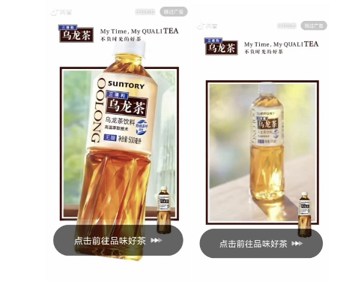
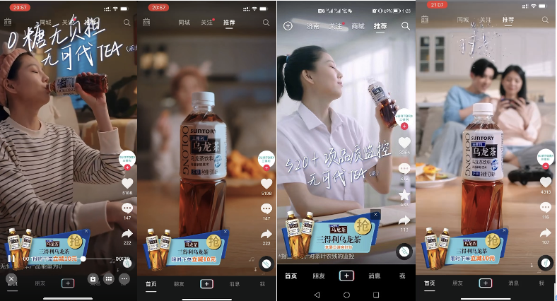
视频链接：https://www.xinpianchang.com/a12262601?from=UserProfile
营销效果与市场反馈
本次投放中，投放数据层面总曝光达到4,535.9w，互动量达到24.4w，点击率高达0.54%，整体传播效果超预估；
点位资源层面，开屏资源数据反馈优异，8月点击率达到了6.66%，超出大盘平均水平，曝光量的完成率也远超预估，效果明显；
在本次投放过程中，实时优化人群定向，通过及时的投放人群策略的调整，达到了非常理想的投放效果。

